Acrobatics - Gruppenakrobatik Sequenz
Gruppengestaltungen mit akrobatischen Elementen auf Musik mit Regeln zum Pyramidenbau.

Kompetenzerwartung | Die Schüler…  - gestalten und präsentieren Bewegungen und Bewegungskombinationen mit Partner/-in oder in der Gruppe.  - gestalten komplexere akrobatische Figuren und turnerische Elemente in der Gruppe.  - verwenden Fachbegriffe zutreffend, sichern und helfen zuverlässig, bauen Geräte weitgehend selbständig auf und ab und geben Korrekturhilfen.
Zeitlicher Rahmen | Für diese Sequenz sollten drei Doppelstunden eingeplant werden.
Ressourcen | Einfachturnhalle
Durchführung | Bei den SuS wird folgendes vorausgesetzt:  - Sicherheits- und Verhaltensregeln im Sportunterricht und in der Sporthalle sind bekannt.  - Gesprächs- und Arbeitsregeln für Gruppenarbeiten sind bekannt.  - Kommunikation und Zusammenarbeit.  - Rituale, beziehungsweise allgemeiner Ablauf einer Doppelstunde Sport sind/ist aus vorherigen Stunden bekannt.  - Gemeinsame Aufwärmübungen und Aufwärmspiele sind bekannt.
Anregungen und Tipps | Sicherheitshinweise für Akrobatik eindeutig besprechen:  - Steh- und Stützflächen  - Hilfestellung  - rechtzeitiges Bescheidgeben (5 Sekunden, bevor es nicht mehr geht)
Literatur zum Thema
Materialien | Mitzunehmen/Vorzubereiten  - Stationskarten (Anhang)  - Arbeitsblätter für das Festhalten der individuell erstellten Kürübung sowie Stifte und Eddings  - Musikboxen, Liedauswahl  Turnmatten, Bodenläufer, Niedersprungmatten, Yogamatten
Autor | Alexandra Säbsch, David Matheisl

Acrobatics I

Stundenverlauf 1: Einführung in die Grundlagen und Begrifflichkeiten der Gruppenakrobatik.
 | Struktur | Erläuterung
Stundenverlauf | Aufwärmen | - Partner exercises for stretching and balance.  - Trust exercises
Stundenverlauf | Einführung | Clarifying basics:  - Show different hand-grips  - Place weight only on stable body parts like hips and shoulders → make sure to pay attention to head, stomach, middle back, and extremities.  - Assistance should always be close to the torso.  - Finding groups.  - Allow partners enough time for “deconstruction” if you sense a limit.
Stundenverlauf | Erarbeitung der Griffe und Festigen des Vertrauens | Station learning:  - Try different hand-grips.  - Trust exercises together with partner.
Stundenverlauf | Gemeinsame Wiederholung | - Joint review of what has been worked on
Stundenverlauf | Reflexion | - Self-confidence  - Trust in the partners
 | Abschluss/ Gesamt-reflexion | - Put away equipment.

Acrobatics II

Stundenverlauf 2: Gruppenakrobatik mit bis zu drei Personen.
 | Struktur | Erläuterung
Stundenverlauf | Aufwärmen | Review exercises on grips and trust exercises from the last session.
Stundenverlauf | Einführung | Clarifying the basics:  - Form groups of 3  - Develop exercises in groups of 3
Stundenverlauf | Erarbeitung der Übungen | L corrects and supports the groups individually.
Stundenverlauf | Präsentation | The students’ groups show their practiced routines.
Stundenverlauf | Reflexion | - Self-confidence  - Trust in partners  - Evaluation of the exercises based on established criteria
Stundenverlauf | Gemeinsames Abbauen | - Put away equipment.  - Lay out yoga mats
Stundenverlauf | PMR | - Conducting PMR (Progressive Muscle Relaxation)

Acrobatics III

Stundenverlauf 3: Erstellen einer Gruppen-Kürübung.
 | Struktur | Erläuterung
Stundenverlauf | Aufwärmen | - Partner exercises for stretching and balance.  - Trust exercises
Stundenverlauf | Einführung | Clarifying the basics:  - Show different grips.  - Place weight only on stable body parts like hips and shoulders → make sure to pay attention to the head, stomach, middle back, and extremities.  - Assistance should always be close to the torso.  - Forming (new) groups.
Stundenverlauf | Erarbeitung der Kürübung | - Create a routine.  - Selection of music and artistic piece.
Stundenverlauf | Präsentation | - Students present their routine with music.
Stundenverlauf | Reflexion | - Self-confidence  - Trust in partners
 | Abschluss/ Gesamt-reflexion | - Put away equipment.
Stundenverlauf: 45 min Übung + 45 min Präsentation der Übungen

Hand-Grips
Wrist-Wrist-Grip
The partners grab each other’s wrists.
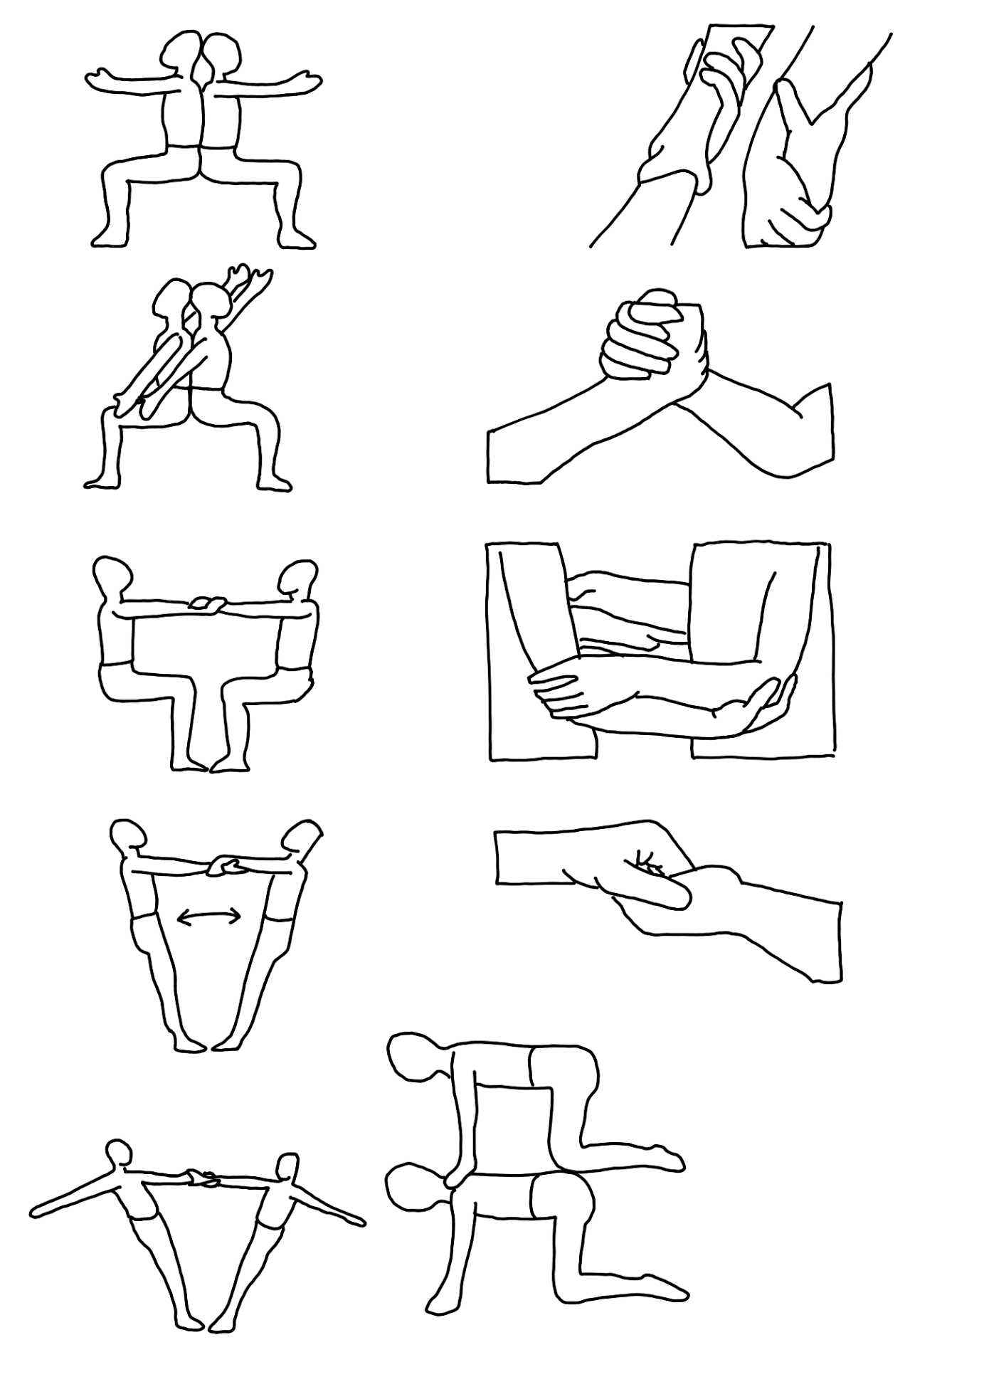

Thumb-Thumb-Grip
The partners take each other’s thumbs and close their palms.
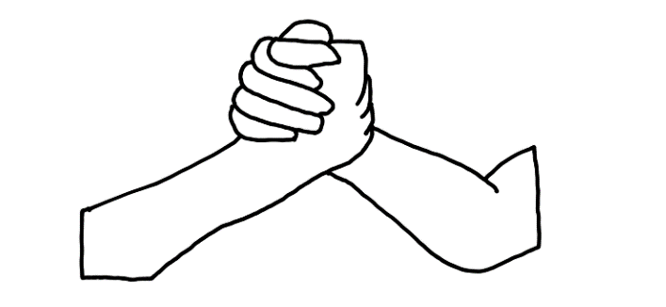

Elbow-Grip
U grabs L’s elbows from the top. L grabs U’s elbow from below.

Finger-Grip
U and L intertwine their fingers.

Warm-Up-Exercises
Squat back-to-back without armrest.

Squat back-to-back with arms in side-stretch position, with, then without arm support.

Squat facing each other in the wrist-wrist-grip.

Pull towards each other, lean apart and into the upright position in the wrist-wrist-grip.
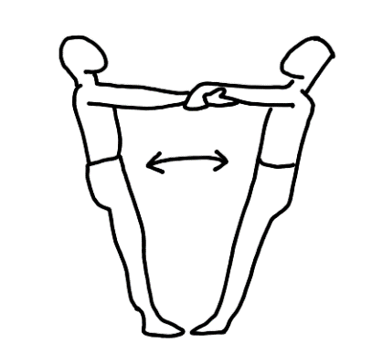

Lean sideways and pull back in the wrist-wrist-grip.

Two person exercises
Pyramid: The partners are in the quadruped position.

Backwards Pyramid: The partners are backwards on each other in the quadruped position.
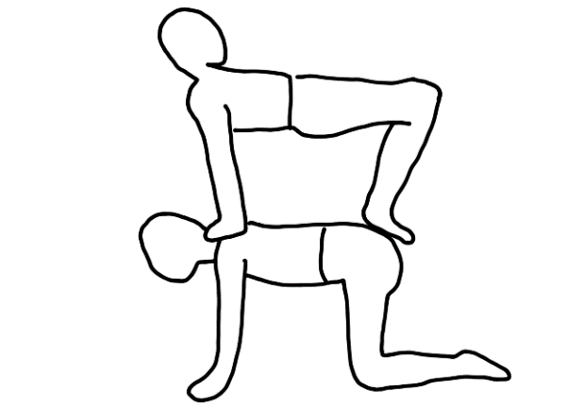

Candle: U lays down on L’s back and grabs his or her torso. U raises his or legs to form a candle.
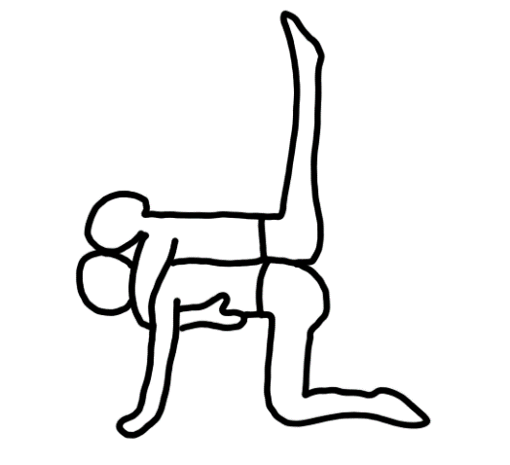

Straddle-stand: U stands on the shoulders and pelvis of L.
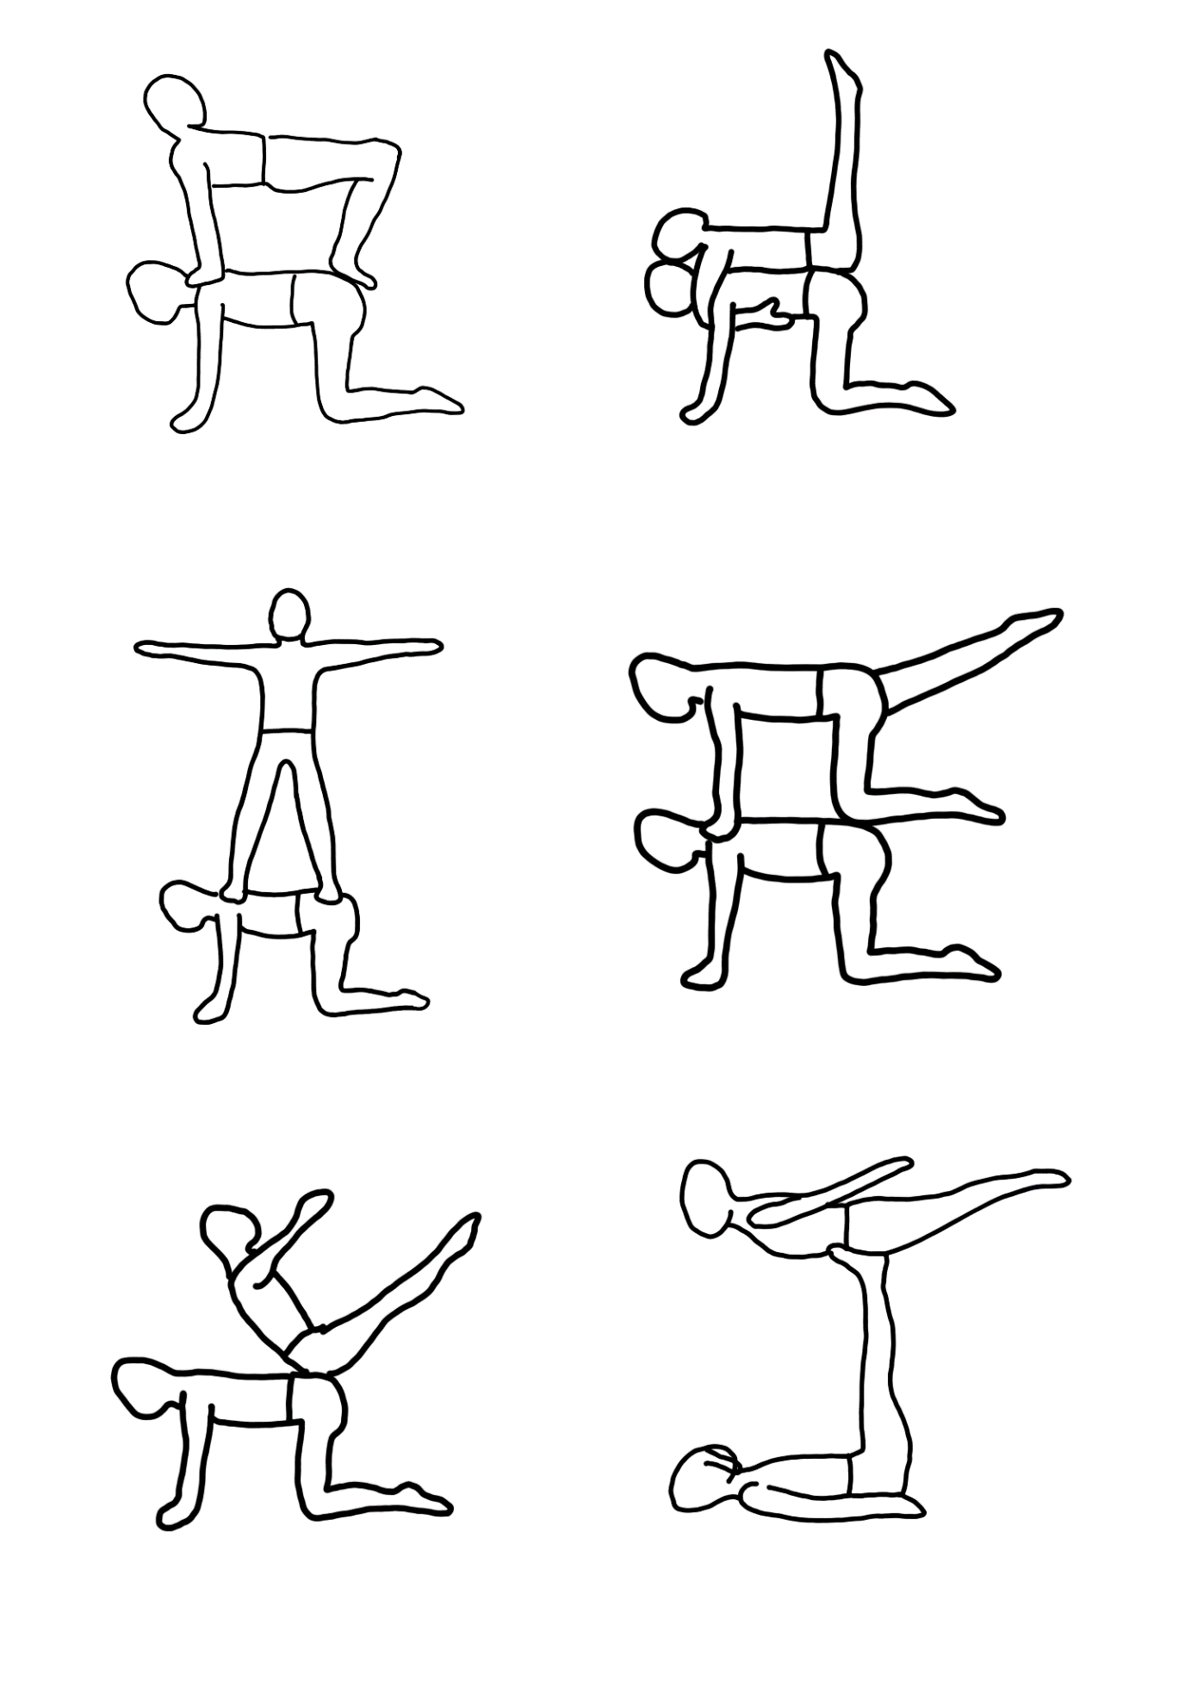

Knee-Scales: U stretches out one leg in quadruped position.

Hovering seat: U sits on the pelvis of L in the hovering seat.

Airplane: L lays on the ground and stretches his or her feet into U’s hips. U grabs L’s ankles and L straightens his or her legs to lift U up. U lets go off L’s ankles when they found balance.
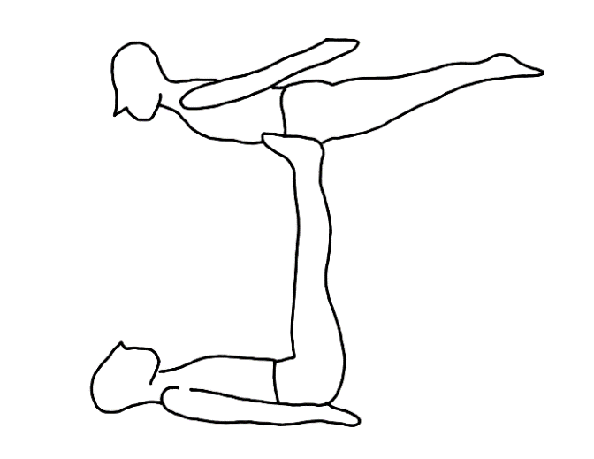

Flip: L is on their back with raised and slightly straddled legs. L and U grab each other’s ankles. U rolls forwards and pulls L up.
L and U can be assisted by the wrist-wrist-grip.
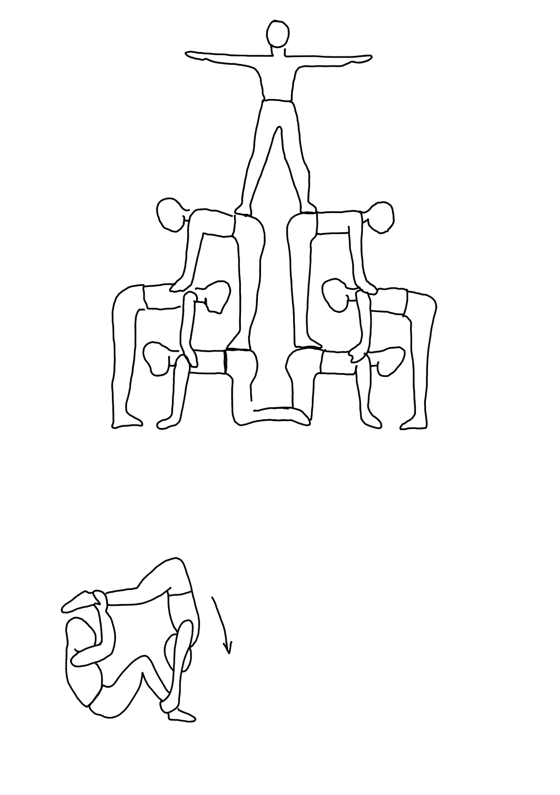

Three person exercises
Transport: Two pupils carry a third person in the support grip on the upper arms. The person being carried must maintain body tension. The carrying persons must get close.
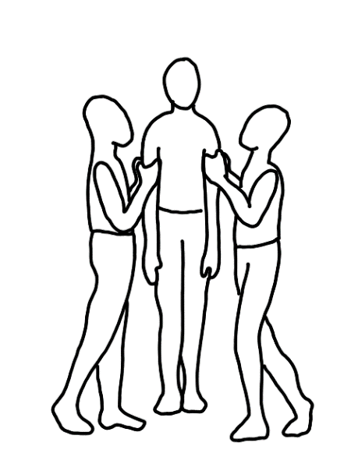

Falling forward and backward: The person in the middle can fall forward from a standing position with tense body and fall back. The two outer persons catch him or her. To start with, catchers stand close to each other.

Three person pyramids
All partners are in the quadruped position.

L1 and L2 are in the quadruped position. U1 is standing on the shoulders or hip bones.

L is in the quadruped position. M is also in the quadrupled position, facing the other way. U is standing on M’s hips and shoulders.

Group exercises